Математика 4 класс
Задания для закрепления пройденного в 4-ом разделе
Ф.И._______________________________________________
- Назови углы. Запиши в таблицу их названия, виды и точные измерения.
Название угла | Виды | Приблизительное измерение угла | Точное измерение угла

- Среди данных четырёхугольников выбери те, у которых есть специальные названия, и опиши их свойства.
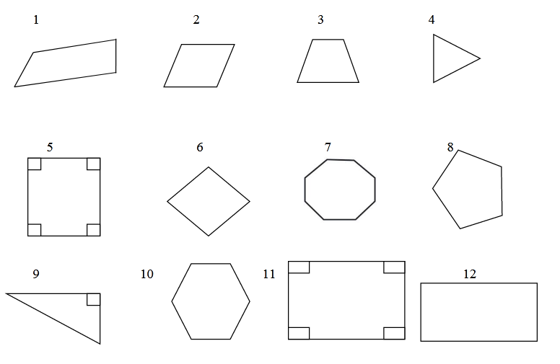

- Назови треугольники. Стороны треугольников измерь линейкой, а углы транспортиром. По измерению сторон напиши вид треугольников.
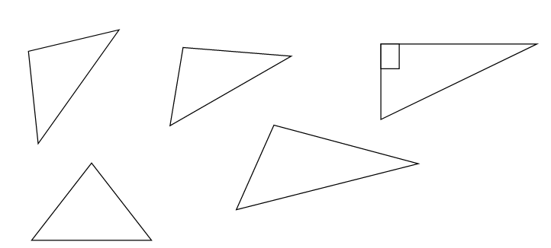
Название и вид треугольника | Название угла | Измерение угла | Сумма углов

- Нарисуй новое положение фигуры для каждого движения.
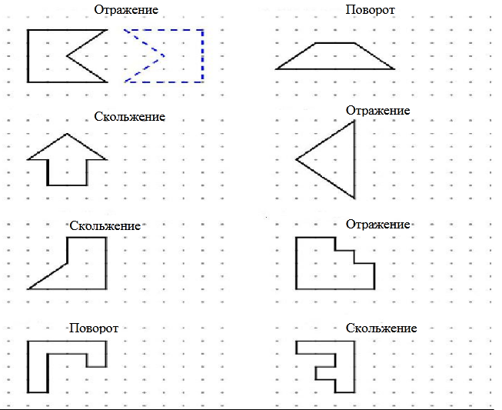

- Многоугольник, показанный на рисунке, состоит из квадратиков, периметр каждого из которых равен 20см. Чему равен периметр большой фигуры, составленной из этих квадратиков?
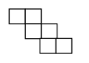

- Многоугольник, показанный на рисунке, состоит из одинаковых квадратиков. Длина рядас наибольшим количеством квадратиков равна 25см. Найдите периметр фигуры.
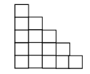

- Периметр квадрата ВСDН 48 мм, а периметр квадрата GHEF80 мм. Найдите периметр фигуры ACDHEF.
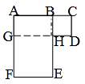

- Периметр квадрата со стороной 8 см равен периметру прямоугольника, длина которого 10см. Чему равна площадь прямоугольника?

- Дядя Самед решил на одной части огородапосадить зелень. Чтобы уберечь зелень от кур, он планирует огородить участок забором. Для забора у дяди Самед имеется 12 м конструкции. Какоенаибольшее число квадратных метров участка дядя Самед сможет огородить забором с помощью этой конструкции? Начертите 3 возможных вариантов.
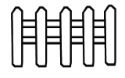
Какое наибольшее число квадратных метров участка дядя Самед сможет огородить забором, если у него вместо 12 м было бы 20 м конструкции?

- Вычисли: 2/5 прямого угла

Угол, 2/3 которого равно 30º

1/2 развёрнутого угла

